本发明涉及气体成分分析领域，具体涉及一种用于气体成分分析的电子鼻装置及其工作方法。电子鼻装置包括模拟鼻、气道和进出气控制组件，模拟鼻包括可伸缩容器、容器内传感器阵列和伸缩动力机构，容器内传感器阵列安装在可伸缩容器内的底部，伸缩动力机构连接可伸缩容器的顶部；气道一端连通可伸缩容器，设有气道内传感器阵列；进出气控制组件包括控制管、堵塞和磁吸门，控制管具有依次连通的进气段、中间段和出气段，气道的另一端连通中间段，进气段的远离中间段的端面设置有进气口；堵塞滑配在进气段内，中间部位具有封堵部，偏离封堵部的位置设置有多个通孔；磁吸门安装在出气段的远离中间段的端面。本发明结构轻便，且检测效果好。
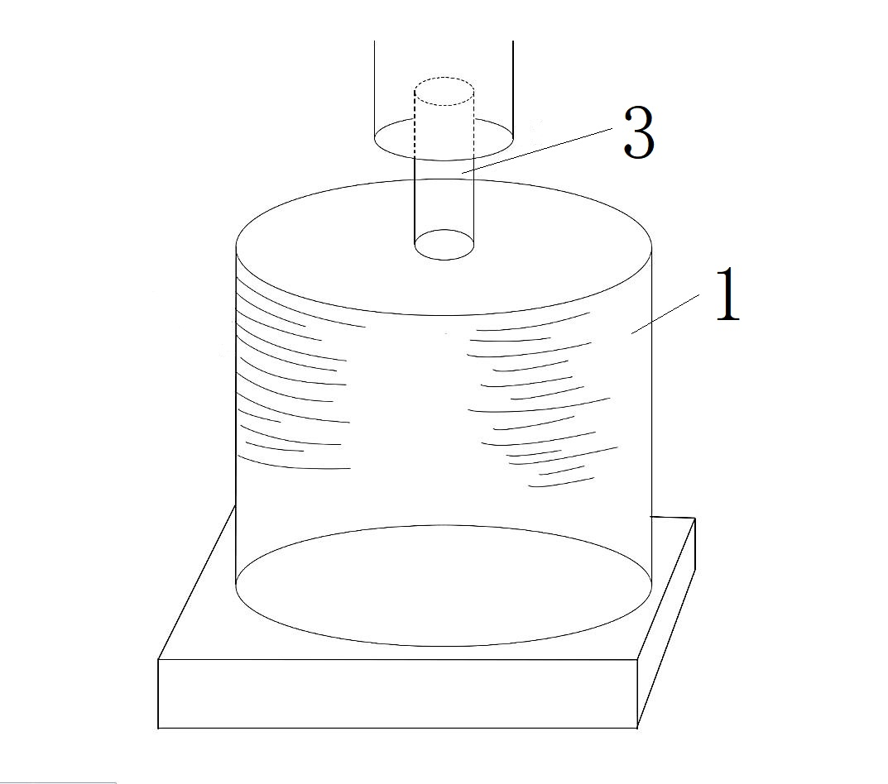

- 一种用于气体成分分析的电子鼻装置，其特征在于，
包括：
模拟鼻，包括可伸缩容器（1）、容器内传感器阵列（2）和伸缩动力机构（3），所述容器内传感器阵列（2）安装在所述可伸缩容器（1）内的底部，所述伸缩动力机构（3）连接所述可伸缩容器（1）的顶部，用于带动所述可伸缩容器（1）压缩及拉伸；
气道（4），其一端连通所述可伸缩容器（1），所述气道（4）内设置有气道内传感器阵列（5）；
进出气控制组件，包括控制管（6）、堵塞（7）和磁吸门（8），所述控制管（6）具有依次连通的进气段、中间段和出气段，所述气道（4）的另一端连通所述中间段，所述进气段的远离所述中间段的端面设置有进气口（61）；所述堵塞（7）滑配在所述进气段内，且其中间部位具有朝向所述进气口（61）突出并用于封堵所述进气口（61）的封堵部（71），所述堵塞（7）的偏离所述封堵部（71）的位置设置有多个用于供气体沿其进入所述中间段内的通孔（72）；所述磁吸门（8）安装在所述出气段的远离所述中间段的端面，被配置为仅可朝外打开，所述磁吸门（8）的开门阻力大于所述堵塞（7）的滑动阻力。
2、根据权利要求1所述的用于气体成分分析的电子鼻装置，其特征在于，
所述容器内传感器阵列（2）和/或所述气道内传感器阵列（5）包括温湿度传感器和/或气压传感器和/或氢气传感器和/或硫化氢气体传感器和/或酒精传感器和/或可挥发性气体传感器和/或氨气气体传感器和/或一氧化碳传感器和/或口气气体传感器和/或空气质量传感器和/或燃气传感器和/或二氧化氮气体传感器和/或烟雾气体传感器。
3、根据权利要求1所述的用于气体成分分析的电子鼻装置，其特征在于，
所述容器内传感器阵列（2）的多个传感器呈米字型排布或平面矩阵型排布或单列型排布。
- 根据权利要求1所述的用于气体成分分析的电子鼻装置，其特征在于，
所述气道（4）具有多条，所述容器内传感器阵列（2）位于所述可伸缩容器（1）内的底部的中心位置，多条气道（4）在容器内传感器阵列（2）所在区域的外周沿所述可伸缩容器（1）的径向发散排布，所述气道（4）的朝外的端部延伸至所述可伸缩容器（1）外。
- 根据权利要求1所述的用于气体成分分析的电子鼻装置，其特征在于，
所述可伸缩容器（1）内设置有电磁感应式无线充电模块（9），所述电磁感应式无线充电模块（9）用于向所述容器内传感器阵列（2）和/或所述气道内传感器阵列（5）充电。
- 根据权利要求1所述的用于气体成分分析的电子鼻装置，其特征在于，
还包括无线通讯模块，所述无线通讯模块连接所述容器内传感器阵列（2）及所述气道内传感器阵列（5），用于将所述容器内传感器阵列（2）及所述气道内传感器阵列（5）检测的数据发送出去。
- 一种如权利要求1-6任一项所述的用于气体成分分析的电子鼻装置的工作方法，其特征在于，
方法包括：
进气过程中，可伸缩动力机构（3）带动可伸缩容器（1）拉伸时，堵塞（7）在大气压作用下朝远离进气口（61）的方向滑动，进气口（61）被打开，气体依次经过进气口（61）、堵塞（7）的通孔（72）、中间段及气道（4）进入可伸缩容器（1）内；
排气过程中，可伸缩动力机构（3）带动可伸缩容器（1）压缩时，气流推动堵塞（7）朝向进气口（61）滑动，进气口（61）被封堵部（71）封堵，可伸缩容器（1）内气压上升，气体浓度升高，当内部气压与外部气压之差大于磁吸门（8）的最大磁吸力时，磁吸门（8）朝外打开，气体排出；其中，
在进气及排气过程中，容器内传感器阵列（2）和气道内传感器阵列（5）均对气体进行检测。

用于气体成分分析的电子鼻装置及其工作方法
技术领域
本发明涉及气体成分分析领域，具体涉及一种用于气体成分分析的电子鼻装置及其工作方法。
背景技术
电子鼻旨在模仿人类的嗅觉系统，通过检测和识别气味来监测环境中的挥发性有机化合物。这项技术的发展受到了多种需求的推动，包括工业化进程中对环境监测和食品安全自动化连续监测的需求，以及传统依赖人类嗅觉的方法存在的局限性，如主观性、疲劳和无法量化等问题。
德国AIRSENSE公司的PEN系列电子鼻，其采用了活性炭来净化气路，体积较大，而且需要两个气泵辅以流量计来实现采样过程和清洗过程。另外该系列电子鼻功耗高，采样速率低，1分钟的测量时间里40秒要花在排出气体样本上。
因此，亟需设计一种性能更优的电子鼻。
发明内容
本发明要解决的技术问题是克服现有技术的缺陷，提供一种用于气体成分分析的电子鼻装置，它结构轻便，满足了现场检测对于实时性和便携性的需求，且检测效果好。
为了解决上述技术问题，本发明的技术方案是：一种用于气体成分分析的电子鼻装置，包括：
模拟鼻，包括可伸缩容器、容器内传感器阵列和伸缩动力机构，所述容器内传感器阵列安装在所述可伸缩容器内的底部，所述伸缩动力机构连接所述可伸缩容器的顶部，用于带动所述可伸缩容器压缩及拉伸；
气道，其一端连通所述可伸缩容器，所述气道内设置有气道内传感器阵列；
进出气控制组件，包括控制管、堵塞和磁吸门，所述控制管具有依次连通的进气段、中间段和出气段，所述气道的另一端连通所述中间段，所述进气段的远离所述中间段的端面设置有进气口；所述堵塞滑配在所述进气段内，且其中间部位具有朝向所述进气口突出并用于封堵所述进气口的封堵部，所述堵塞的偏离所述封堵部的位置设置有多个用于供气体沿其进入所述中间段内的通孔；所述磁吸门安装在所述出气段的远离所述中间段的端面，被配置为仅可朝外打开，所述磁吸门的开门阻力大于所述堵塞的滑动阻力。
进一步，所述容器内传感器阵列和/或所述气道内传感器阵列包括温湿度传感器和/或气压传感器和/或氢气传感器和/或硫化氢气体传感器和/或酒精传感器和/或可挥发性气体传感器和/或氨气气体传感器和/或一氧化碳传感器和/或口气气体传感器和/或空气质量传感器和/或燃气传感器和/或二氧化氮气体传感器和/或烟雾气体传感器。
进一步，所述容器内传感器阵列的多个传感器呈米字型排布或平面矩阵型排布或单列型排布。
进一步，所述气道具有多条，所述容器内传感器阵列位于所述可伸缩容器内的底部的中心位置，多条气道在容器内传感器阵列所在区域的外周沿所述可伸缩容器的径向发散排布，所述气道的朝外的端部延伸至所述可伸缩容器外。
进一步，所述可伸缩容器内设置有电磁感应式无线充电模块，所述电磁感应式无线充电模块用于向所述容器内传感器阵列和/或气道内传感器阵列充电。
进一步，还包括无线通讯模块，所述无线通讯模块连接所述容器内传感器阵列及所述气道内传感器阵列，用于将所述容器内传感器阵列及所述气道内传感器阵列检测的数据发送出去。
本发明还提供了一种用于气体成分分析的电子鼻装置的工作方法，方法包括：
进气过程中，可伸缩动力机构带动可伸缩容器拉伸时，堵塞在大气压作用下朝远离进气口的方向滑动，进气口被打开，气体依次经过进气口、堵塞的通孔、中间段及气道进入可伸缩容器内；
排气过程中，可伸缩动力机构带动可伸缩容器压缩时，气流推动堵塞朝向进气口滑动，进气口被封堵部封堵，可伸缩容器内气压上升，气体浓度升高，当内部气压与外部气压之差大于磁吸门的最大磁吸力时，磁吸门朝外打开，气体排出；其中，
在进气及排气过程中，容器内传感器阵列和气道内传感器阵列均对气体进行检测。
采用上述技术方案后，本发明具有以下有益效果：
- 本发明采用推拉方式进气、排气，能快速收集气体样品，并将检测的尾气排尽，使每一次的检测更加准确，整个装置结构简单，比较轻便，满足了现场检测对于实时性和便携性的需求。
- 当可伸缩动力机构带动可伸缩容器压缩时，气流较快，便会把堵塞的堵塞部推进进气口，气体便不能流通，这样做的目的在于使可伸缩容器内部的气压上升，从而浓度上升，可伸缩容器内部的气体分子变得更加密集，与容器内传感器阵列的传感器充分接触，更加利于气体的准确检测。
3、本发明的电子鼻装置集成了两种类型的传感器阵列，容器内传感器阵列更适用于静态气体的检测，特别是当可伸缩容器压缩的时候，气体浓度上升，可以对静态气体进行比较好的检测。气道内传感器阵列更适用于流动气体的检测。因此，容器内传感器阵列和气道内传感器阵列可以进行优势互补，从而准确检测出气体的各项数据，通过互补效应提升系统的稳定性，检测效果好。
附图说明
图1为本发明的用于气体成分分析的电子鼻装置的结构示意图；
图2为本发明的用于气体成分分析的可伸缩容器内部的结构示意图；
图3为本发明的进出气控制组件的结构示意图；
图4为本发明的堵塞的结构示意图；
图5为本发明的容器内传感器阵列中的传感器的排布图；
图6为本发明的气道传感器阵列内的传感器的排布图；
图7为本发明的电磁感应式无线充电模块的无线接收电路原理图；
图8为本发明的传感器电源模块和传感器电路模块的电路图；
图中，1、可伸缩容器；2、容器内传感器阵列；3、伸缩动力机构；4、气道；5、气道内传感器阵列；6、控制管；61、进气口；7、堵塞；71、封堵部；72、通孔；8、磁吸门；9、电磁感应式无线充电模块。
具体实施方式
为了使本发明的内容更容易被清楚地理解，下面根据具体实施例并结合附图，对本发明作进一步详细的说明。
实施例一
如图1-图8所示，一种用于气体成分分析的电子鼻装置，包括：
模拟鼻，包括可伸缩容器1、容器内传感器阵列2和伸缩动力机构3，容器内传感器阵列2安装在可伸缩容器1内的底部，伸缩动力机构3连接可伸缩容器1的顶部，用于带动可伸缩容器1压缩及拉伸；
气道4，其一端连通可伸缩容器1，气道4内设置有气道内传感器阵列5；
进出气控制组件，包括控制管6、堵塞7和磁吸门8，控制管6具有依次连通的进气段、中间段和出气段，气道4的另一端连通中间段，进气段的远离中间段的端面设置有进气口61；堵塞7滑配在进气段内，且其中间部位具有朝向进气口61突出并用于封堵进气口61的封堵部71，堵塞7的偏离封堵部71的位置设置有多个用于供气体沿其进入中间段内的通孔72；磁吸门8安装在出气段的远离中间段的端面，被配置为仅可朝外打开，磁吸门8的开门阻力大于堵塞7的滑动阻力。
具体地，本实施例采用推拉方式进气、排气，能快速收集气体样品，并将检测的尾气排尽，使每一次的检测更加准确，整个装置结构简单，比较轻便，满足了现场检测对于实时性和便携性的需求。当可伸缩动力机构3带动可伸缩容器1拉伸时，堵塞7在大气压作用下朝远离进气口61的方向滑动，进气口61被打开，气体依次经过进气口61、堵塞7的通孔72、中间段及气道4进入可伸缩容器1内；当可伸缩动力机构3带动可伸缩容器1压缩时，气流较快，便会把堵塞7的堵塞部71推进进气口61，从而气体便不能流通。这样做的目的在于使可伸缩容器1内部的气压上升，从而浓度上升，可伸缩容器1内部的气体分子变得更加密集，与容器内传感器阵列2的传感器充分接触，更加利于气体的准确检测。磁吸门8用于在打开时排气，门体通过铰链铰接在控制管6上，控制管6和磁吸门8的相对侧分别设置有磁铁或电磁铁，当内部气压与外部气压之差大于磁吸门8最大的磁吸力时，气体将磁吸门8推开，从而排气，这样能够确保可伸缩容器1内尾气所剩无几，从而减少了尾气处理装置的必要，加快了实验的进程，且整个装置比较轻便。另外，本实施例的电子鼻装置集成了两种类型的传感器阵列，容器内传感器阵列2更适用于静态气体的检测，特别是当可伸缩容器1压缩的时候，气体浓度上升，可以对静态气体进行比较好的检测。气道内传感器阵列5更适用于流动气体的检测。因此，容器内传感器阵列2和气道内传感器阵列5可以进行优势互补，从而准确检测出气体的各项数据，通过互补效应提升系统的稳定性，检测效果好。
在本实施例中，如图1所示，可伸缩容器1是有折痕的，可以被压缩到与底部与容器内传感器阵列2有微小间隔的位置，这样可以尽可能排干净气体。另外，本实施例采用的可伸缩容器1的容积为300ml，因为人的极速呼吸的周期约为0.76秒，可以大致得出进行压缩的速度为2.4cm/s，约为0.1km/h，所以控制伸缩动力机构3压缩伸长的速度均为0.1km/h，这样设计的目的是为了更加贴合事实情景，减少排气次数。
在本实施例中，气道内传感器阵列5可以由低功耗且对气体流道感应较好的MEMS传感器构成，这些MEMS传感器相比较装置底部的传感器对流动的气体更加灵敏。这些传感器通常体积小、耗电少、多样化、高度集成化、灵敏度R0(in air)/Rs(in 1000ppm H2)一般大于5，但它受温度和湿度的影响较大，因此，最好的方式是在可伸缩容器1内部放入温湿度传感器。通过外界的处理进行校正，使环境温度控制在20±2℃，环境湿度保持在55%±5RH。这能够使传感器的检测更加准确、稳定。这样进行检测是为更加贴合人体闻气体时情景。
在本实施例中，容器内传感器阵列2的多个传感器呈米字型排布或平面矩阵型排布或单列型排布。图5为本实施例容器内传感器阵列2的多个传感器的一种排列方式，呈平面矩阵排列。如6为本实施例的气道内传感器阵列5的多个传感器的一种排列方式，呈单列型排布。
在本实施例中，容器内传感器阵列2和/或气道内传感器阵列5包括温湿度传感器、气压传感器、氢气传感器、硫化氢气体传感器、酒精传感器、可挥发性气体传感器、氨气气体传感器、一氧化碳传感器、口气气体传感器、空气质量传感器、燃气传感器、二氧化氮气体传感器、烟雾气体传感器。
其中，通过温湿度对获取的数据进行筛选，使数据有效值是在传感器最适宜的温湿度获取的。
在本实施例中，伸缩动力机构3可以采用多种结构，如气缸、电缸、电动伸缩杆等等。
在本实施例中，还可以在控制管6的进气段和中间段的分割处设置物理阻挡，通过物理阻挡避免堵塞7滑入中间段内。
实施例二
在实施例一的基础上，如图2所示，气道4具有多条，容器内传感器阵列2位于可伸缩容器1内的底部的中心位置，多条气道4在容器内传感器阵列2所在区域的外周沿可伸缩容器1的径向发散排布，气道4的朝外的端部延伸至可伸缩容器1外。
气体可以从各个方向进度可伸缩容器1内，容器内传感器阵列2中的传感器也可以相应成米字形排列，这么做的目的在于检测来自各个方向的气体数据，使气体检测更加合理真实。
实施例三
在实施例一或实施例二的基础上，如图2、7所示，可伸缩容器1内设置有电磁感应式无线充电模块9，电磁感应式无线充电模块9用于向容器内传感器阵列2和/或气道内传感器阵列5充电。
具体地，无线的电能传输避免了传统电子鼻系统中使用有线连接需要的对装置的穿孔，提高了装置的气密性和灵活性。
如图7所示，接收线圈靠近电磁感应式无线充电模块9的发射线圈时，接收线圈获得交流信号感应电动势，感应电动势通过D1、D2、D3和D4组成的整流桥后输出端输出脉冲直流电压，脉冲直流电压通过C25、C26和C27电容滤波后输出稳定的VCC，VCC通过L7805线性稳压器输出+5V/1.2A。
如图8所示，容器内传感器阵列2和气道内传感器阵列5的电源模块均分为传感器供电电源和传感器预热电源。供电电源使用+5 V/1A直流电源，预热电源有+2.8 V、+2.5 V、+2.0 V和+1.9 V。供电电源使用USB接口供电，预热电源先采用ASM1117-3.3线性稳压器将+5 V直流电源稳压至+3.3 V，然后再通过分压电路分别分出+2.8 V、+2. 5 V、+2.0 V和+1.9 V。
本实施例使用的传感器用GMV-2021B氢气传感器、GM-102B二氧化氮气体传感器、GM-202B烟雾传感器、GM-302B酒精气体传感器、GM-402B可燃气体传感器、GM-502B乙醇/甲醛/甲苯传感器、GM-602B硫化氢气体传感器、GM-702B一氧化碳气体、GM-802B氨气传感器和GM-512B口气气体传感器，可检测出10种不同种类的气体。
10种不同型号的传感器器件封装相同，传感器芯片的有效管脚分别为1号管脚RH1、3号管脚RH2、5号管脚RS 1和7号管脚RS2。7号管脚RS2为传感器供电电源输入端，5号管脚RS 1与可调电阻RL串联接地形成供电回路。1号管脚RH1为传感器预热电源输入端，3号管脚RH2为预热电源接地端。
10种不同型号的传感器有相同的供电电压和不同的预热电压。
10种不同型号的传感器7号管脚RS2接+5 V，5号管脚RS1串联可调电阻RL接地。传感器GMV-2021B、GM-102B、GM-202B、GM-302B、GM-502B、GM-702B和GM-512B预热电压相同，诸传感器的1号管脚RH1接+2.5 V，传感器GM-402B的1号管脚RH1接+2.8 V，传感器GM-602B的1号管脚RH1接+1.9 V，传感器GM-802B的1号管脚RH1接+2.0 V，所有传感器的3号管脚RH2接GND。所有传感器的7号管脚RS2与1号管脚RH1处接电容C滤除输入电源可能带来的信号干扰。5号管脚RS1为传感器采集数据的输出端，连接ESP32芯片11 ADC的I/O管脚。通过软件程序读取传感器RS1管脚的输出电压可辨别出空气中待测气体的含量。
实施例四
在实施例一或实施例二或实施例三的基础上，用于气体成分分析的电子鼻装置还包括无线通讯模块，无线通讯模块连接容器内传感器阵列2及气道内传感器阵列5，用于将容器内传感器阵列2及气道内传感器阵列5检测的数据发送出去。
具体地，无线的数据传输避免了传统电子鼻系统中使用有线连接需要的对装置的穿孔，提高了装置的气密性和灵活性。
其中，数据可以通过无线通讯模块上传到计算机中进行模型训练，多次重复，从而利用多种物品的气味完成数据训练。使用一个未知的物体进行检测时，检测与训练的模型通过内置算法进行比对，检测结果传输到电脑里。
实施例五
一种如实施例一至实施例四任一实施例中的用于气体成分分析的电子鼻装置的工作方法，方法包括：
进气过程中，可伸缩动力机构3带动可伸缩容器1拉伸时，堵塞7在大气压作用下朝远离进气口61的方向滑动，进气口61被打开，气体依次经过进气口61、堵塞7的通孔72、中间段及气道4进入可伸缩容器1内；
排气过程中，可伸缩动力机构3带动可伸缩容器1压缩时，气流推动堵塞7朝向进气口61滑动，进气口61被封堵部71封堵，可伸缩容器1内气压上升，气体浓度升高，当内部气压与外部气压之差大于磁吸门8的最大磁吸力时，磁吸门8朝外打开，气体排出；其中，
在进气及排气过程中，容器内传感器阵列2和气道内传感器阵列5均对气体进行检测。
以上述依据本发明的理想实施例为启示，通过上述的说明内容，相关工作人员完全可以在不偏离本项发明技术思想的范围内，进行多样的变更以及修改。本项发明的技术性范围并不局限于说明书上的内容，必须要根据权利要求范围来确定其技术性范围。

图1
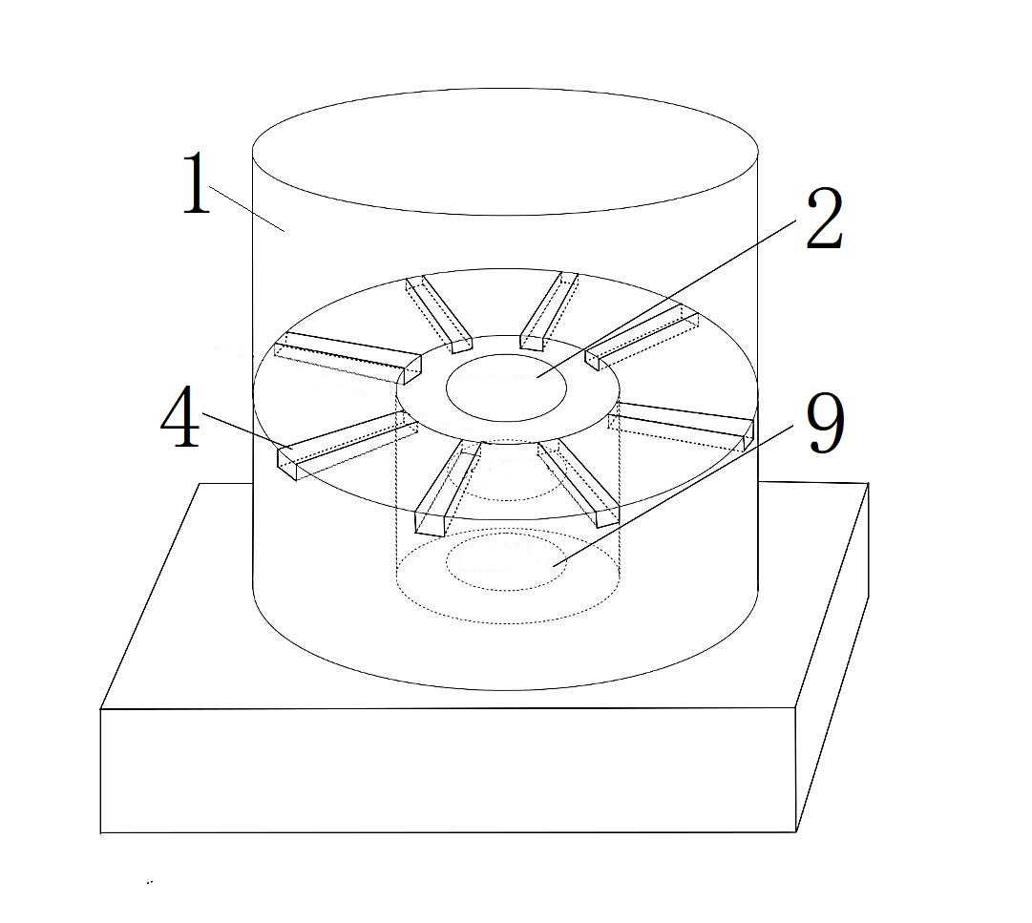

图2
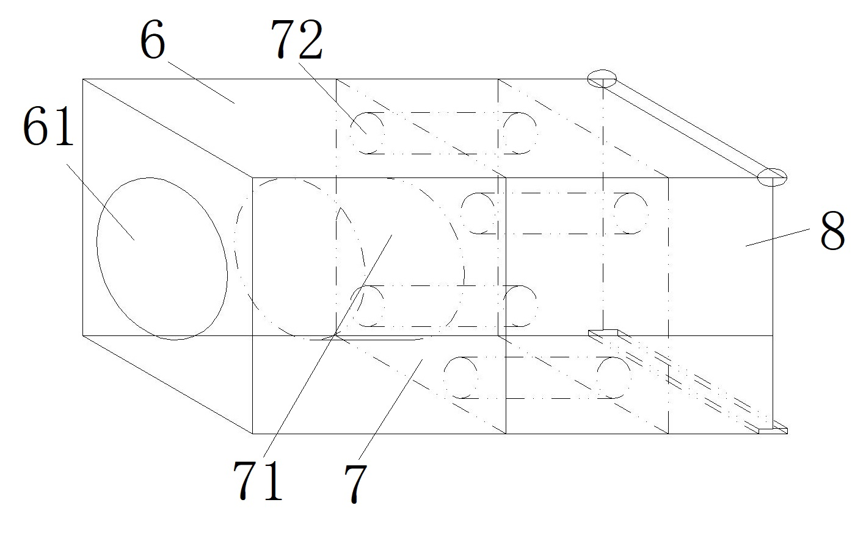

图3
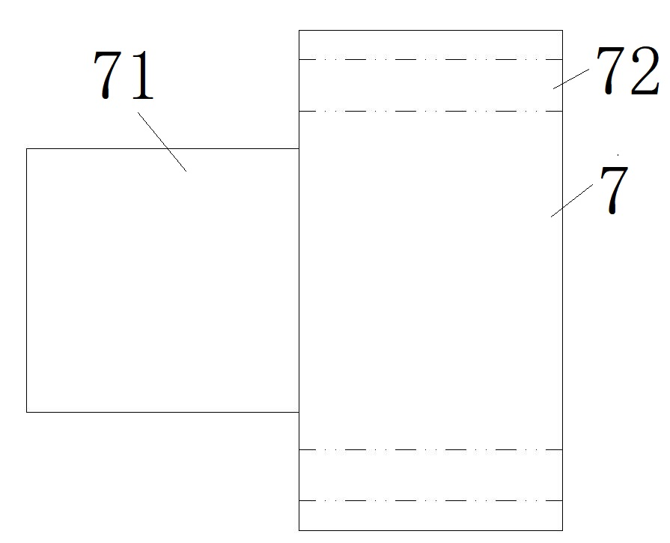

图4

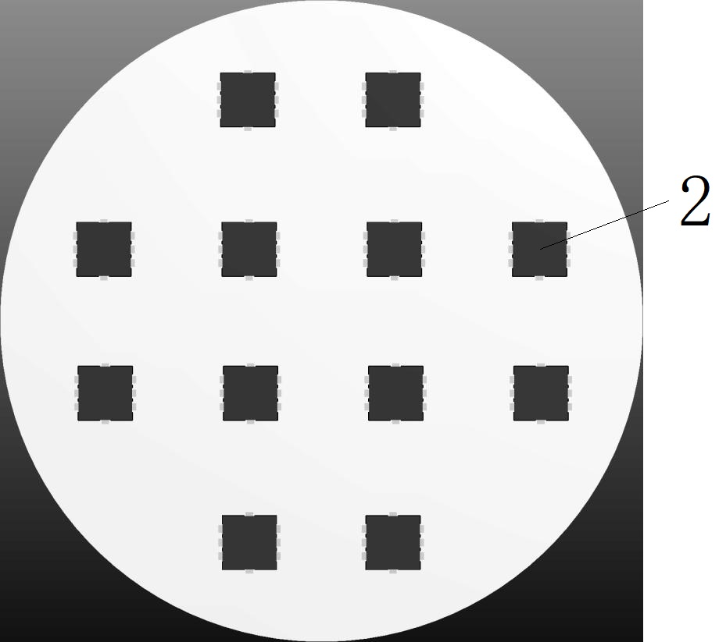

图5

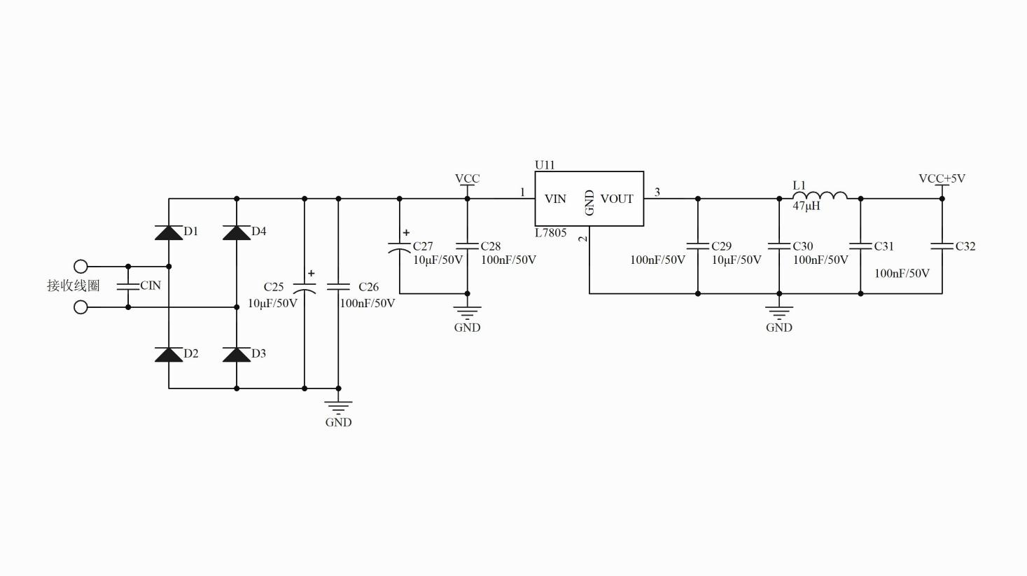
图6

图7
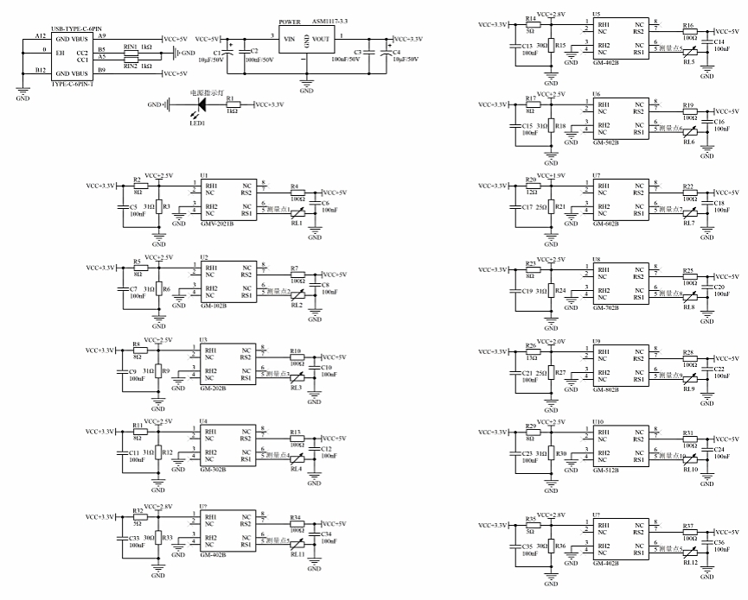

图8

